Акция «Доброе сердце» по призыву «Вектора дружбы»
Продолжалось всего две недели, где активное участие принимали учащиеся нашего 2б класса, и ребята решили продолжить начатое дело. По возможности будем посещать наших знакомых пожилых людей, и помогать им по хозяйству.
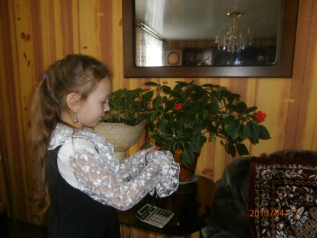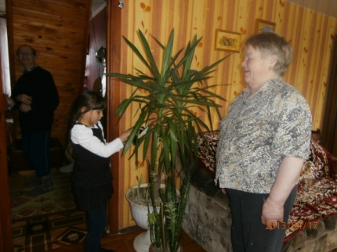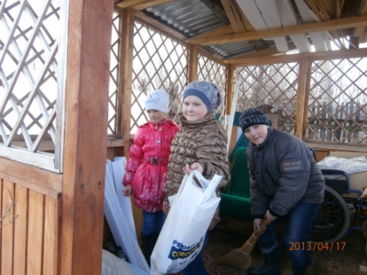

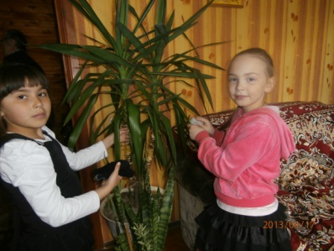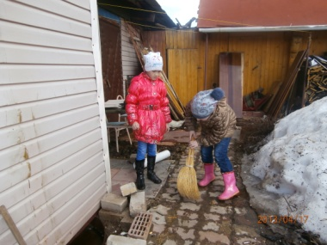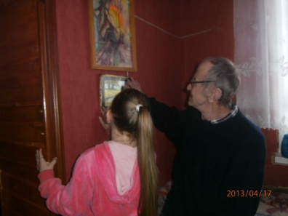
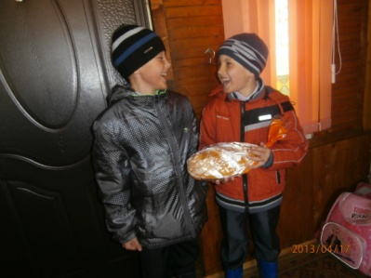 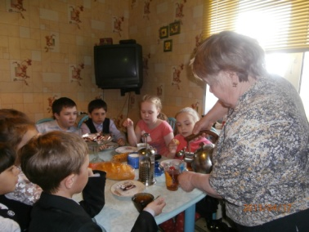 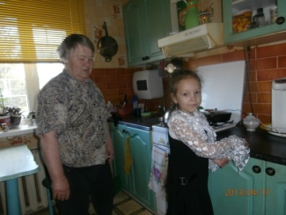 Ядумаю, дети такие мероприятия не забудут, будут знать,что есть люди нуждающиеся в их помощи. В классе была проведена беседа о доброте.
